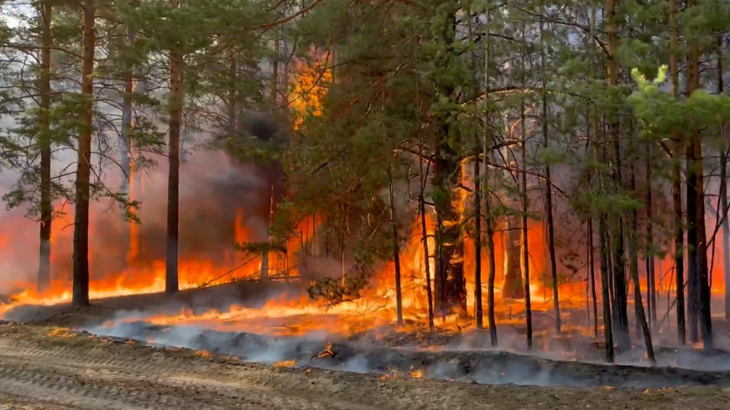

«О пожарной безопасности в лесах»
Прохождение пожароопасного сезона 2024 года осуществляется под контролем органов прокуратуры края.
Складывающаяся в связи с наступлением пожароопасного сезона неблагоприятная ситуация в лесах требует повышенного внимания прокуроров.
В этой связи прокуратурой края дано поручение прокурорам провести проверку исполнения органами власти полномочий по обеспечению пожарной безопасности в лесах, недопущению перехода огня на объекты экономики и населенные пункты.
В соответствии требованиями Правил пожарной безопасности в лесах в период со дня схода снежного покрова до установления устойчивой дождливой осенней погоды или образования снежного покрова в лесах запрещается:
- использовать открытый огонь (костры, паяльные лампы, примусы, мангалы, жаровни) в хвойных молодняках, на гарях, на участках поврежденного леса, торфяниках, в местах рубок (на лесосеках), не очищенных от порубочных остатков и заготовленной древесины, в местах с подсохшей травой, а также под кронами деревьев;
- бросать горящие спички, окурки и горячую золу из курительных трубок, стекло (стеклянные бутылки, банки и др.);
- применять при охоте пыжи из горючих или тлеющих материалов;
- оставлять промасленные или пропитанные бензином, керосином или иными горючими веществами материалы (бумагу, ткань, паклю, вату и другие горючие вещества) в не предусмотренных специально для этого местах;
- запрещается засорение леса отходами производства и потребления.
Лица владеющие, пользующиеся и (или) распоряжающиеся территорией, прилегающей к лесу, обеспечивают ее очистку от сухой травянистой растительности, пожнивных остатков, валежника, порубочных остатков, отходов производства и потребления и других горючих материалов на полосе шириной не менее 10 метров от леса либо отделяют лес противопожарной минерализованной полосой шириной не менее 1,4 метра или иным противопожарным барьером.
Запрещается выжигание хвороста, лесной подстилки, сухой травы и других горючих материалов (веществ и материалов, способных самовозгораться, а также возгораться при воздействии источника зажигания и самостоятельно гореть после его удаления) на земельных участках, непосредственно примыкающих к лесам, защитным и лесным насаждениям и не отделенных противопожарной минерализованной полосой шириной не менее 0,5 метра.
Нарушение правил пожарной безопасности в лесах (часть 1 статьи 8.32 КоАП РФ) влечет предупреждение или наложение административного штрафа на граждан в размере от 15 тыс. до 30 тыс. рублей; на должностных лиц - от 30 тыс. до 50 тыс. рублей; на юридических лиц - от 100 тыс. до 400 тыс. рублей.
Нарушение правил пожарной безопасности в лесах в условиях особого противопожарного режима, режима чрезвычайной ситуации в лесах, возникшей вследствие лесных пожаров, (часть 3 статьи 8.32 КоАП РФ) влечет наложение административного штрафа на граждан в размере от 40 тыс. до 50 тыс. рублей; на должностных лиц - от 60 тыс. до 90 тыс. рублей; на юридических лиц - от 600 тыс. рублей до 1 миллиона рублей.
За уничтожение или повреждение лесных насаждений и иных насаждений в результате неосторожного обращения с огнем или иными источниками повышенной опасности лицам может быть назначено до 10 лет лишения свободы (ст. 261 УК РФ).
Помимо административной и уголовной ответственности, лица, виновные в природных пожарах, могут быть привлечены к гражданско-правовой ответственности.

Старший прокурор отдела
по надзору за исполнением законов
в сфере экономики и охраны природы
прокуратуры Алтайского края

советник юстиции
Е.С. Горячева

